Монтаж соединителей ОНЦ-БС

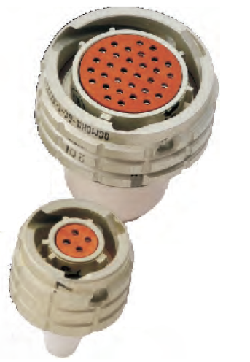

Нормативные ссылки:
- бР0.364.030ТУ – технические условия соединителей типов ОНЦ-БС-1, ОНЦ-БС-2.

Нарезка кабеля
Нарезку кабеля выполнять на машине для мерной резки. Допускается производить нарезку кабеля ручным инструментом. Длина кабеля выбирается в соответствии с конструкторской документацией.
Припуск на заделку выбирается в соответствии с таблицей 11.1
В таблице 11.1 указана развернутая длина наружного ряда проводов. Длина проводов, подходящих к контактам находящимся ближе к центру соединителя, должна быть пропорционально уменьшена.
Таблица 11.1
Условный размер корпуса | Развернутая длина разделанного кабеля, наружного ряда
10 | 5-10
12
22 | 10-15

Длину каждого провода (жилы) кабеля, подходящего к внутренним контактам соединителя, рекомендуется определять по месту.

Установка параметров нарезки в соответствии с инструкцией на машину для мерной резки.

Зачистка провода
Параметры зачистки провода (жилы) кабеля указаны в таблице 11.2.
Таблица 11.2
Диаметр контакта, мм | 1,0
Длина зачистки для ОНЦ-БС, мм | 5

Установка параметров зачистки в соответствии с инструкцией на машину для зачистки.

Монтаж соединителя
Общие требования на монтаж соединителей ОНЦ-БС
В соединители типов ОНЦ-БС по бР0.364.030, следует монтировать кабели промышленного изготовления при этом площадь сечения проводов, подводимых к контактам, не должна превышать площади сечения контактов соединителей указанных в таблице 11.3.
Таблица 11.3
Диаметр контакта, мм | Размеры присоединяемого провода
 | Площадь сечения жилы провода, мм²
1,0 | 0,5

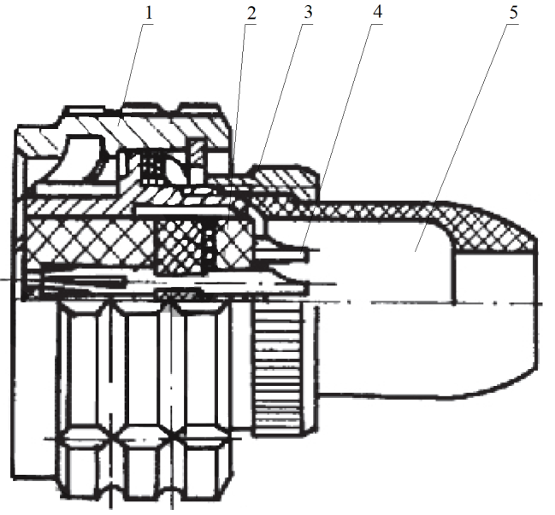
1-соединитель; 2-изолятор; 3-гайка; 4-контакт; 5-кожух
Рисунок 11.1

- разобрать соединитель, для этого: открутить гайку поз.3, снять кожух поз.5;
- завести на кабель гайку поз.3, кожух поз.5, в соответствии с рисунком 11.1;
- заделка экранированных и неэкранированных кабелей, а так же разделка и монтаж экрана производится аналогично п.6.4.
Пайку проводов в контакты соединителя производить в соответствии с рисунком 11.2.
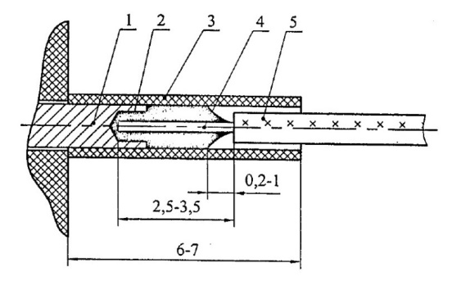
1-контакт соединителя; 2- припой ПОС 61; 3- электроизоляционная трубка; 4- токопроводящая жила; 5- провод.
Рисунок 11.2
- сборку соединителя произвести в обратной последовательности его разборке.

Контроль (прозвонка)
Осуществить контроль целостности связей (методом “прозвонки”) в соответствии со схемой электрической.
ВНИМАНИЕ: прозвонку соединителей следует производить с применением технологической ответной части.

Контроль ОТК
Контроль качества монтажа производят аналогично п.6.6.

